



***Adı: Matematik Tarih***

***Soyadı: 3/F Çalışma Kağıdı ....../....../2018***

***Toplamı Tahmin Etme***

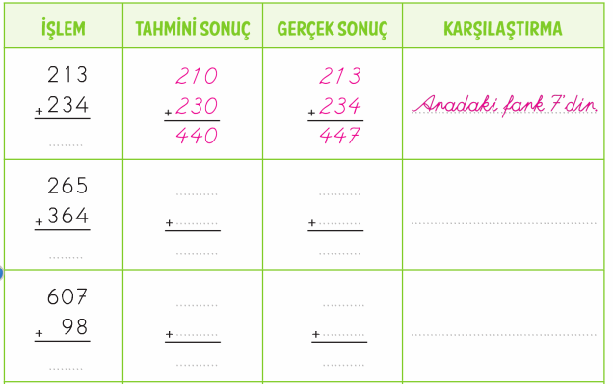

***Zihinden Toplama İşlemi***

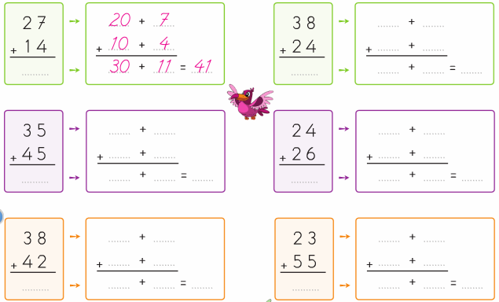

***Verilmeyen Toplama İşlemi***

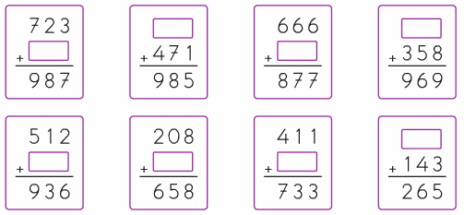

*Yan Yana Çıkarma İşlemi*

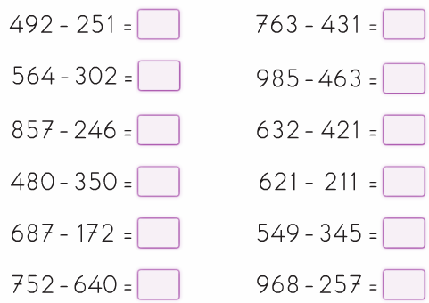

***-------------***

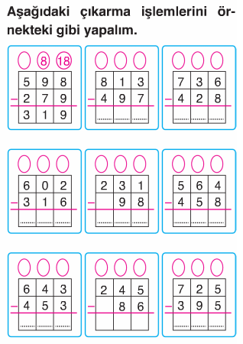

*Enes SERT*

*3/F Sınıfı Çalışmaları*

*Enes SERT*

*3/F Sınıfı Çalışmaları*

*Bukalemunlar nasıl renk değiştirirler?*

***Adı: Matematik***

***Soyadı: 3/F Çalışma Kağıdı***

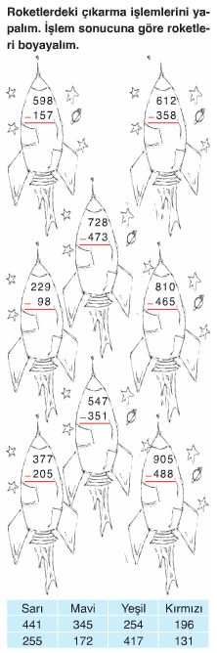

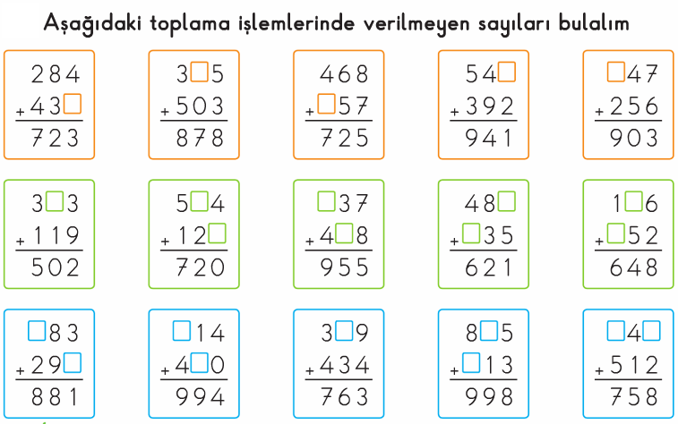

*Zihinden Topla*

